SDÜ
Eğitim Fakültesi
Yabancı Diller Eğitimi Bölüm Başkanlığı
Çevrimiçi Sorun – Öneri Oturumu VI
Toplantı Raporu
28.05.2021
14:00 – 14:20
KONU: Öğrencilerin uzaktan eğitime ilişkin sorun, memnuniyet ve önerilerinin değerlendirilmesi

Yabancı Diller Eğitimi Bölüm Başkanlığı öğretim elemanları tarafından İngiliz Dili Eğitimi Anabilim Dalı ve Arap Dili Eğitimi Anabilim Dalı’nda öğrenim görmekte olan öğrencilerin yaşadıkları sorunlar, uzaktan eğitimle ilgili memnun oldukları noktaların ve uzaktan eğitime ilişkin sorunlarına yönelik önerilerinin görüşüldüğü bir oturum yapılmıştır.

İngiliz Dili Eğitimi Anabilim Dalı öğrencilerinin ankete katılım sayısı aşağıdaki tabloda sunulmuştur:

Sınıf | Katılım
1 | 2
2 | 1
3 | -
4 | -
Toplam | 3

Tablo 1. İngiliz Dili Eğitimi Anabilim Dalı öğrencilerinin ankete katılım sayısı

1.a) İngiliz Dili Eğitimi Anabilim Dalı öğrencilerinin ankete verdikleri cevaplar incelenmiştir ve bu incelemenin sonucunda öğrenciler tarafından bahsedilmiş olan sorunlar ve tekrar edilme sıklıkları 2 kategoride gruplandırılarak aşağıda belirtilmiştir. Toplamda sadece 3 öğrenci cevap vermiş ama bazı cevaplar yok şeklinde belirtildiği için katılım sayısı 2 baz alınmıştır.

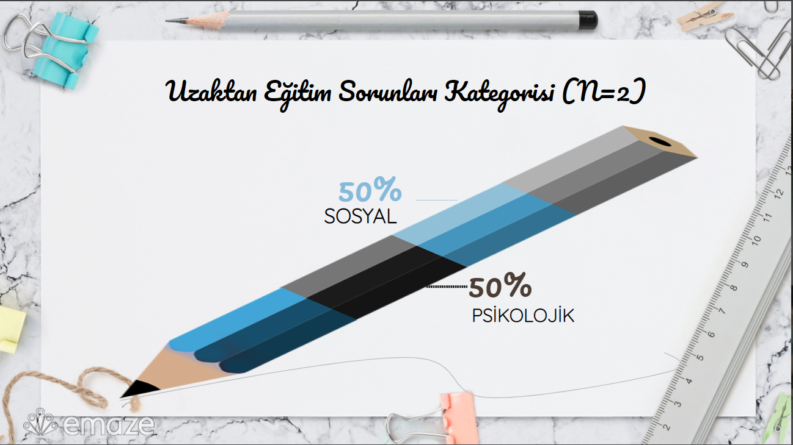
Şekil 1. İDEABD öğrencilerini belirttikleri sorunların kategorileri

1.a.1. Sosyal ve Psikolojik Sorunlar başlığı altında 4 alt sorundan bahsedilmiş ve bu sorunlar ders sosyalleşememek (N=1), Motivasyon eksikliği, odak sorunu ve öz disiplin (N=1) olarak adlandırılmış olup tekrar edilme sıklıkları aşağıda verilmiştir:
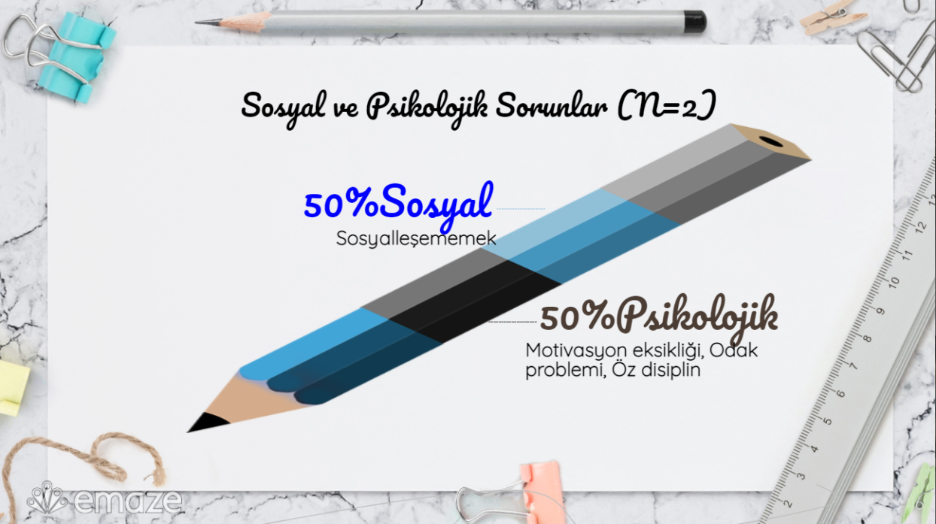
Şekil 2. İDEABD öğrencilerinin sosyal ve psikolojik anlamda yaşadıkları sorunlar

1.b. İDEABD öğrencilerinin ankete verdikleri cevaplar incelenmiştir ve bu incelemenin sonucunda öğrenciler tarafından bahsedilmiş olan olumlu dönütler (N=2) ve tekrar edilme sıklıkları 2 kategoride gruplandırılarak aşağıda belirtilmiştir:

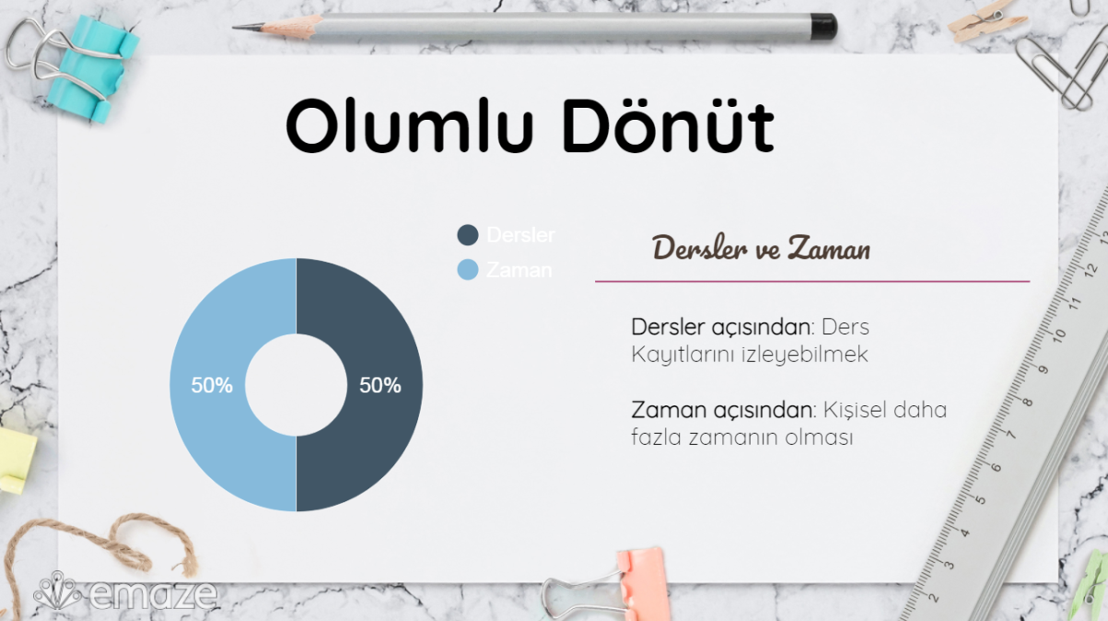
Şekil 3. İDEABD öğrencilerinin olumlu dönütleri

1.b.1. Olumlu dönüt kategorisinde 2 alt başlık bulunmaktadır. Bu alt başlıklar daha çok dersler ve zaman açısından olarak kategori edildi (N=2), tekrarlanma sıklıkları yukarıda Şekil 3’te verilmiş olup, ders kayıtlarını izleyebilmek ve kişisel daha çok zaman ayırmak olarak belirtilmiştir.

1.c. İDEABD öğrencilerinin ankete verdikleri cevaplar incelenmiştir ve bu incelemenin sonucunda öğrenciler tarafından verilen öneriler (N=3), ve tekrar edilme sıklıkları 2 kategoride gruplandırılarak aşağıda Şekil 4’te belirtilmiştir. 2 öğrenci yok diye görüş belirtirken, 1 öğrenci uzaktan eğitime son verilmesi önerisinde bulunmuştur.
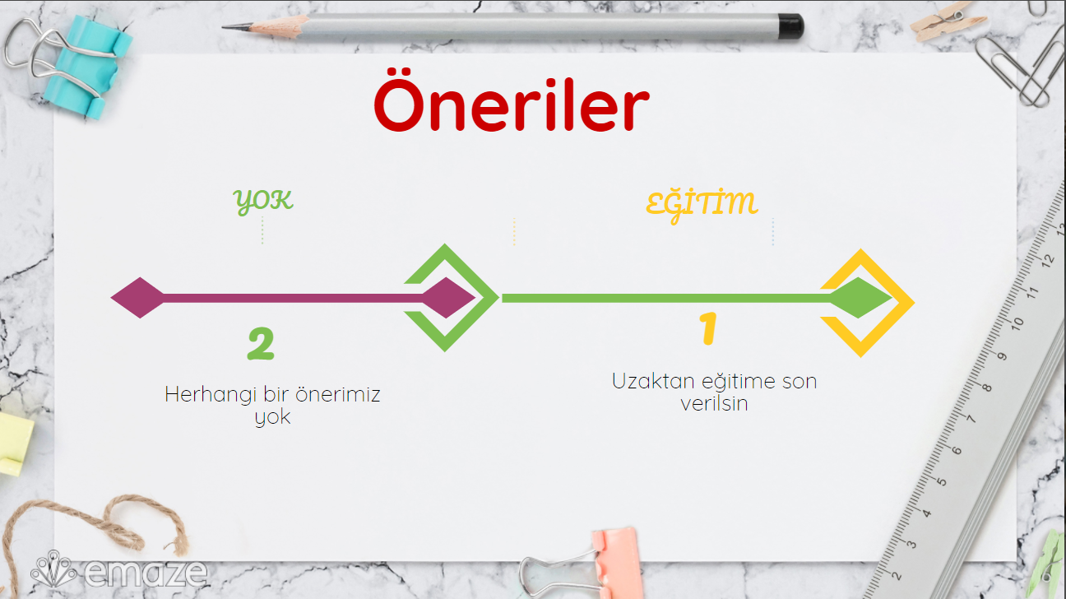
Şekil 4. İDEABD öğrencilerinin önerileri

2. Arap Dili Eğitimi Anabilim Dalı öğrencilerinin sınıf mevcutları ve ankete katılım oranları aşağıdaki tabloda sunulmuştur:
Sınıf | Mevcut | Katılım
1 | 55 | 26
2 | 3 | 0
Toplam | 58 | 26
Tablo 1. Arap Dili Eğitimi Anabilim Dalı öğrencilerinin ankete katılım oranları

1. Arap Dili Eğitimi Anabilim Dalı öğrencilerinin uzaktan eğitim sürecinde yaşadıkları sorunlar aşağıda belirtilmiştir:

1.1. Arap Dili Eğitimi Anabilim Dalı öğrencilerinin uzaktan eğitim sürecinde yaşadıkları sorunlara yönelik verdikleri yanıtlar incelenmiştir. Yapılan analizlere göre öğrenciler tarafında dile getirilen sorunlar sistemsel problemler ve bağlantı problemleri, verim alamama, ödevler, sınavlar, öğretim üyeleri ile iletişim olmak üzere beş ana başlık altında toplanmıştır. Ayrıca, bir öğrenci teknolojik ekipman eksikliği, bir öğrenci derslere devamlı olarak katılamama ve bir öğrenci de genel olarak uzaktan eğitim sürecinin zorlu geçtiğini dile getirmiştir.

Şekil 2. Arap Dili Eğitimi Anabilim Dalında Uzaktan Eğitimde Yaşanan Sorunlar

    - Sistemsel problemler ve bağlantı problemleri ana başlığı altında beş alt sorundan dile getirilmiştir ve bu sorunlar internet kesintileri, bağlantıda problemler, evde internet bulunmaması, sistemsel problemler ve ses, görüntü gibi teknik sorunlardır. Tekrar edilme sıklıkları ise aşağıdaki gibidir:

Şekil 3. Arap Dili Eğitimi Anabilim Dalı Sistemsel Problemler ve Bağlantı Problemleri

    - Verim Alamama ana başlığı altında dört alt sorundan dile getirilmiştir ve bu sorunlar derslerden verim alamama, anlatılanların kalıcı olmaması, yüz yüze eğitime göre verimsiz olması, motivasyon ve odaklanma problemleri olarak adlandırılmıştır. Tekrar edilme sıklıkları ise aşağıdaki gibidir:

Şekil 4. Arap Dili Eğitimi Anabilim Dalı Verim Alamama Sorunu

    - Ödevler ana başlığı altında bir alt başlık bulunmaktadır. Buna göre dört öğrenci çok fazla ödev verildiğini belirtmektedir. Ayrıcı bir öğrenci ödevlerin zor olduğunu bir öğrenci de yetişemediğini belirtmiştir.

Şekil 5. Arap Dili Eğitimi Anabilim Ödevler ile ilgili Sorunlar

1.1.4 Sınavlar ana başlığı altında üç alt başlık bulunmaktadır. Bunlar; sınav sürelerinin az olması, sınav saatleri ve sınav sistemi, bazı sınavların aynı gün olması şeklindedir. Tekrar edilme sıklıkları aşağıdaki gibidir:

Şekil 6. Arap Dili Eğitimi Anabilim Sınavlar ile ilgili Sorunlar

    - Öğretim üyeleri ile iletişim ana başlıklı sorun altında ise iki alt başlık bulunmaktadır. Bunlar ise öğretim üyelerine ulaşmada zorluk ve sorunların öğretim üyelerine hızlı iletilmemesi şeklindedir.

Şekil 7. Arap Dili Eğitimi Anabilim Öğretim Üyeleri ile İletişim Sorunu

  - Arap Dili Eğitimi Anabilim Dalı öğrencilerinin uzaktan eğitim sürecindeki memnuniyetleri ders, ödev ve sınavlar, öğretim üyelerinin tutumu, maddi giderlerin olmaması, derslerin kaydedilmesi ve ev ortamında olmak gibi başlıklar altında toplanmıştır. Ayrıca dokuz öğrencinin hiçbir memnuniyetinin olmadığı dile getirilmiştir.

Şekil 8. Arap Dili Eğitimi Anabilim Dalı Uzaktan Eğitimle İlgili Memnuniyetler

1.2.1 Arap Dili Eğitimi Anabilim Dalı öğrencilerinin ders, ödev ve sınavlarla ilgili memnuniyetleri genelde ders, ödev ve sınavların zamanları ile ilgilidir.

Şekil 9. Arap Dili Eğitimi Anabilim Dalı Ders, Ödev ve Sınavlar ile İlgili Memnuniyetler
1.2.2 Öğrencilerin öğretim üyeleri ile ilgili memnuniyetleri aşağıdaki grafikte görüldüğü üzere üç konu ile ilgilidir.

Şekil 10. Arap Dili Eğitimi Anabilim Dalı Öğretim Üyeri ile İlgili Memnuniyetler

1.2.3 Öğrencilerin uzaktan eğitimle ilgili bir diğer memnuniyeti ise maddi giderlerle ilgilidir. Detayları aşağıdaki grafikte verilmiştir.

Şekil 11. Arap Dili Eğitimi Anabilim Dalı Maddi Giderler ile İlgili Memnuniyetler

1.2.4 Öğrencilerin memnuniyetlerinden bir diğeri ise derslerin kaydedilmesi yönündedir.

Şekil 12. Arap Dili Eğitimi Anabilim Dalı Derslerin Kaydedilmesine dair Memnuniyetler

1.2.5 Öğrenciler uzaktan eğitim sayesinde ev ortamında olmaktan memnuniyet duyduklarını dile getirmişlerdir.

Şekil 13. Arap Dili Eğitimi Anabilim Dalı Ev Ortamında Olmaya dair Memnuniyetler
1.3 Arap Dili Eğitimi Anabilim Dalı öğrencilerinin uzaktan eğitim sürecine ilişkin önerileri ise daha çok sınav ve dersler, ödevler ve sistemle ilgili iken 9 öğrencinin herhangi bir önerisi olmamıştır.
Şekil 14. Arap Dili Eğitimi Anabilim Dalı Uzaktan Eğitime İlişkin Öneriler

1.3.1 Arap Dili Eğitimi Anabilim Dalı sisteml ilgili önerileri systemin geliştirilmesi ve sorunların azaltılmasıyla ilgilidir.

Şekil 15. Arap Dili Eğitimi Anabilim Dalı Sistem ile İlgili Öneriler

1.3.2 Öğrencilerin sınavlar ve derslerle ilgili önerileri genellikle zamanla ilgilidir. Aşağıdaki grafikte detaylandırılmıştır.

Şekil 16. Arap Dili Eğitimi Anabilim Dalı Sınavlar ve Dersler ile İlgili Öneriler

1.3.3 Öğrencilerin ödevlerle ilgili önerileri ise ödevlerin daha az olması şeklindedir.

Şekil 17. Arap Dili Eğitimi Anabilim Dalı Ödevler ile İlgili Öneriler

1.3.4 Öğrencilerin diğer önerileri ise şu şekildedir:
- Bölümün değerini arttıracak bir şeyler yapılmalı biz dil öğrencisiyim ama ilahiyat öğrencisi gibi dersler işliyoruz.
- Uzaktan eğitime son verilsin.
- Ödev ve araştırma ya da emek vererek bir şeyler hazırlama ve gerekirse sunma
- Öğretmenler daha anlayışlı olabilir
- Daha fazla materyal kullanılabilir derslerde
- Özellikle hocalarımızın bizleri motive etmesini dilerim.
- Not sistemi bu dönemde kaldırılabilir. Derse giremeyen yani imkânı kısıtlı öğrenciler için telafi dersleri yapılmalı. Bu dönemde kitap okuma oranları hocalarımızın teşvikiyle arttırılmalı. Ders kalitesi ödevler ile arttırılmamalı.
- Okulumuz internet ihtiyacı olan öğrenciler için belki operatörler ile anlaşarak daha uygun fiyatlı paketler sağlayabilir.
- Sınavlar geniş kapsamlı ödev biçiminde bir konu özeti olarak yapılabilir. Sınavlar ve ödevlerin günün ileri kısmına alınması.

